Modificaciones / Consideraciones

**C1:** Para poder ejecutarlo en un entorno local:

Instale [xampp 7.2.24](https://sitsa.dl.sourceforge.net/project/xampp/XAMPP%20Windows/7.2.24/xampp-windows-x64-7.2.24-0-VC15-installer.exe) como si fuera otra instalación.

De esta manera cada instalación tiene una ruta diferente para identificarla.



Lo unico que hay que modificar es la variable de entorno para que al momento de usar apache ejecute la versión de PHP correspondiente.

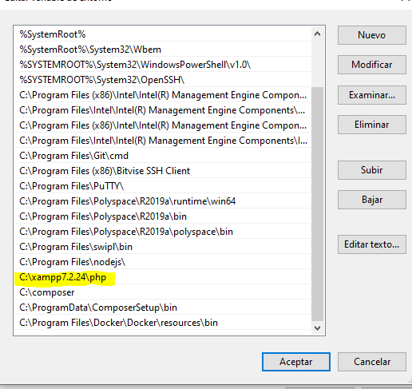

**C2:** Pasos para copiar y activar una encuesta:

1. Ingresar en: [localhost/encuesta-docente/admin](http://localhost/encuesta-docente/admin/)

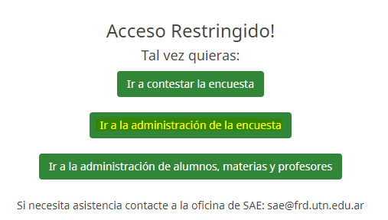

1. Ingresar username & password.

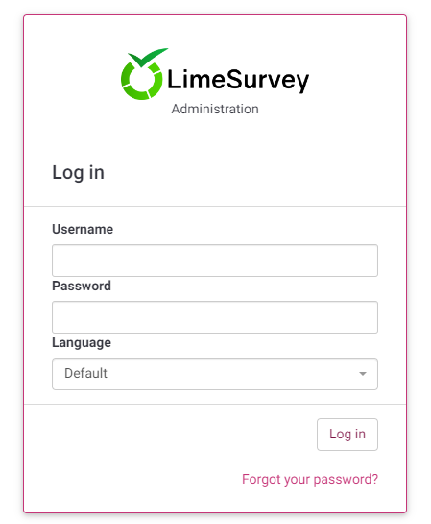

1. En la barra de menú superior encontrarás la opción.

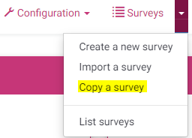

1. Seleccionar la encuesta a copiar.

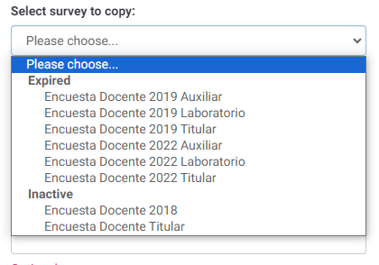

1. Nombrarla como la anterior pero con el año actualizado.

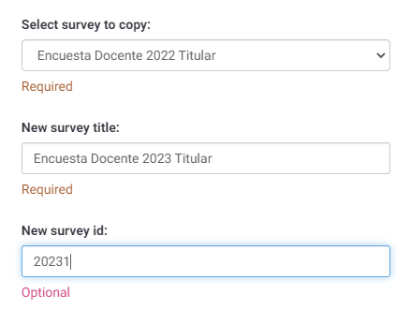

1. Le damos en copy.

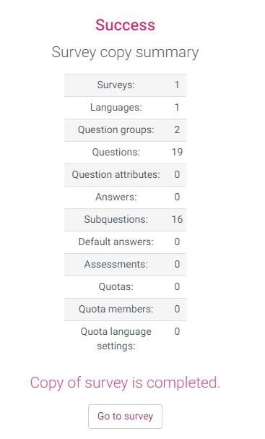

1. Una vez ya creada nos dirigimos a la encuesta y la activamos.

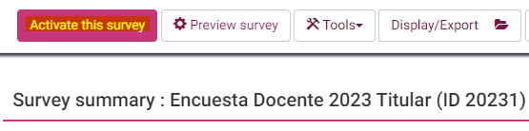

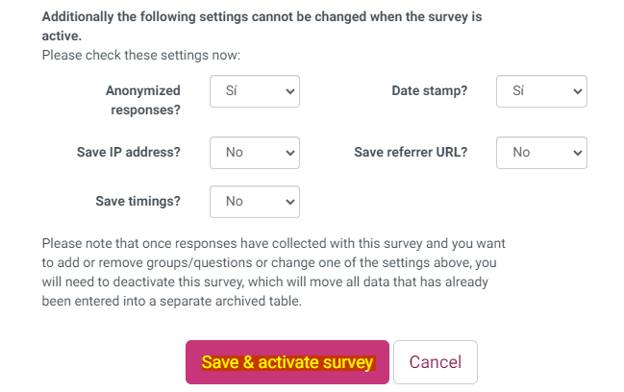

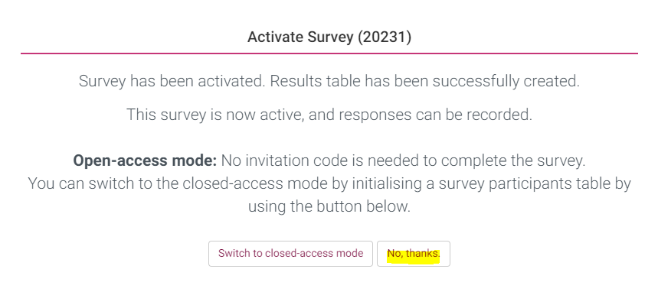

1. Debemos modificar la fecha de expiración.

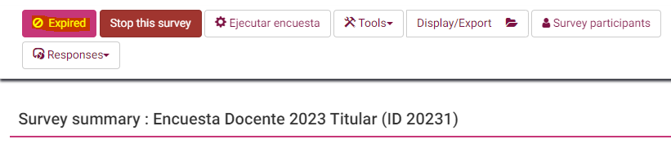

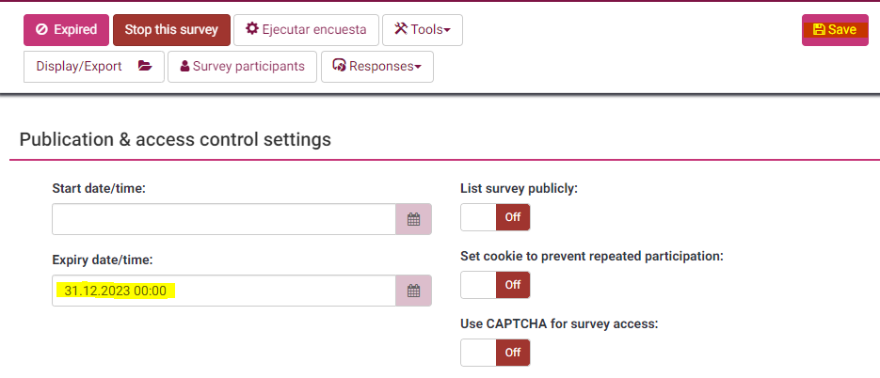

1. Debemos inicializar la tabla de participantes.

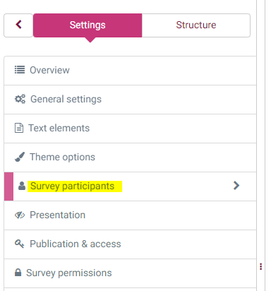

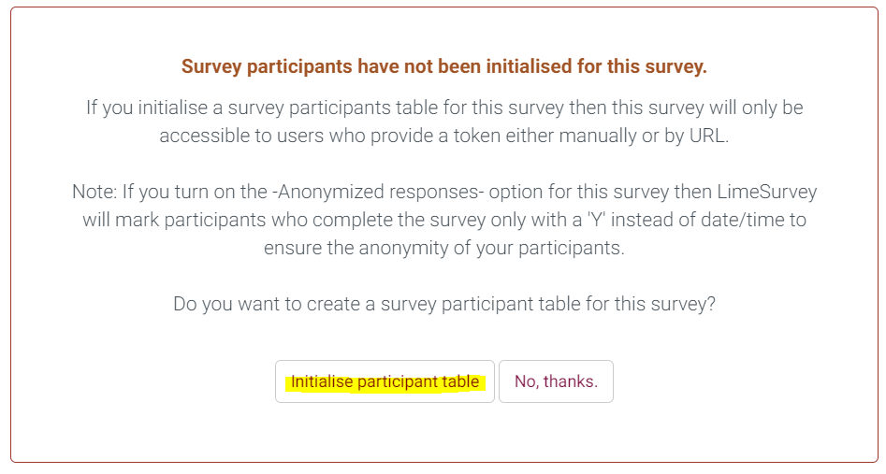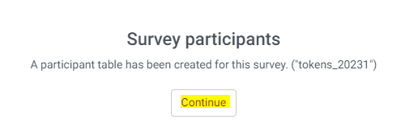

1. Por ultimo debemos modificar el año de encuesta en nuestro codigo:

**..\protected\config\main.php**

'params'=>array(

'adminEmail'=>'sae@frd.utn.edu.ar',

//nro de la encuesta actual para asignatura/profesor titular o auxiliar

'Titular'=>'**2023**1',

'Auxiliar'=>'**2023**2',

'Laboratorio'=>'**2023**3'

),